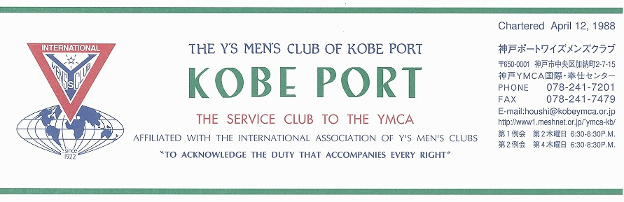

第２６８号
山崎往夫神戸ポートクラブ会長『新しい出会いと希望-Renewal Relationship and a new Hope』 ２０１０年４月

Kevin Cummings(Canada)国際会長主題 「一つとなる力」“The Power of One”

Chon Byung-Koo(Korea)アジア地域会長主題「一つとなる力」“The Power of One”

スローガン｢夢見るアジア，愛するアジア｣“Dreaming Asia, Loving Asia”

鈴木誠也西日本区理事(神戸ポート)｢すべてのいのちを大切に！｣“Love & Care for All the Living Things”
大田厚三郎 六甲部部長「 希 望 の 灯(ともしび) と な ろ う 」“Be the Light of Hope”
西日本区 ４月強調月間 ＹＭＣＡサービスＡＳＦ
ＡＳＦの意義を再確認し、YMCAサービスを徹底しよう！
只野準一 YMCAサービス・ユース事業主任(大阪土佐堀クラブ)
＜４月第1例会＞
栄養士である山田貴子ﾒﾈｯﾄは、カナダの食文化に関する本を書いておられます。カナダでの体験を通して、食と栄養に関する話を伺い、よりよい食生活の参考にしたいものです。
＜記＞
日 時：2010年４月８日(木)18:30～20:30
場 所：神戸YMCA４Ｆサイコー亭
○例会担当 坂本 庸秀ﾒﾝ
○開会点鐘 山崎 往夫 会長
○ワイズソング/聖句/祈祷/ゲスト紹介：山崎メン
○スピーチ「野原の恵み・ベリーの魅力―カナダの食卓から―」
メンバースピーチ 山田 貴子メネット
○今月の誕生者および諸連絡
○今月の歌
○閉会点鐘 山崎 往夫 会長

＜２月出席状況＞ 出席率：８２．４％
(出席総数)１４／１７（在籍会員数）
出席数：ﾒﾝ１４､ﾒﾈｯﾄ１､ﾋﾞｼﾞﾀｰ３、ｹﾞｽﾄ10（国ﾎﾞﾗ&姫路Ｙ3ﾕｰｽｺﾝﾎﾞｹｰｼｮﾝ参加者等） 計28名

，メークアップ ０，メネット ２，コメット ０，ゲスト １０，ビジター ０

＜現在のファンド・累計＞
３月 累計
ニコニコ 3,000円 29,324円
ＢＦ・Ｙサ （送金済み） 64,000円

今後の予定
＜ブリテン作業＞
４月２日(金)
＜４月第１例会＞
４月８日(木)サイコー亭
＜西日本区第3回役員会＞
４月10・11日 ﾎﾃﾙｸﾗｲﾄﾝ新大阪
＜平和を創り出すコンサート＞
４月18日（日）うはらホール
＜４月第２例会＞
４月２２日(木)神戸YMCA４階
＜５月第１例会＞
５月１３日(木)サイコー亭

２

＜４月のお誕生者＞
８日 森 恭子ﾒﾝ １４日 細見教江ﾒﾈｯﾄ
２１日 齋藤 勲ﾒﾝ

メネット・ゲスト・ビジターメネット・ゲスト・ビジターの出席希望の方は前日までに本部事務局（078-241-7201）水野まで。
《４月の聖句》
＜わたしは世の終わりまで、いつもあなたがたと共にいる。＞（マタイによる福音書28：20）
今年の4月4日はイースターです。神戸YMCAは神戸東遊園地で、阪神地区では今年は甲東教会で教派を超えた教会と共にイースターの早天礼拝を行い、多くの人々共に主イエス・キリストの復活を祝いました。上の「世の終わり」をREBでは”to the end of time”、NRSVでは”to the end of the age”と訳していますが、いずれにしろイエス・キリストを主と信じる者にとって、この言葉は生きる源ともなっているのです。（Rev. Y）

２００９―２０１０年度クラブ役員
【会長】山崎往夫【副会長】橋本忠男【書記】齋藤 勲【会計】小田 浩【監事】石坂哲郎【連絡主事】坂本庸秀
（会長メッセージ）「藤森元先輩の死を悼む」 山崎往夫

去る3月15日早朝、元日本YMCA同盟学生部主事、アジア地域委員会（現アジア・太平洋YMCA同盟）主事、神戸YMCA副総主事、神戸女学院総務部長を歴任された藤森さんが召天されました。彼の神戸YMCA在任中は教育部主任として、私の上司でもありました。彼の前夜式、葬送式は去る17日、18日甲東教会で行われましたが、YMCA及び学Y関係者が多く参列されました。京都、大阪、神戸の歴代YMCA総主事たちも参列されました。彼に声を掛けられてYMCAの主事になったという人たちが多くいたようです。
神戸YMCA在任中、彼はさまざまな法規の改定、報告書や文書の書き方を私たちに教えてくださいました。特に専門学校の開設に当たっては、理事会への書類から行政への諸書類などを自ら書いたり、私たちを指導されたりしたと記憶しています。また、彼は公私を明確に区別された方でした。自分の身内に不幸があっても、それを私的なことして公務を続けられました。そして、私的なことを口にされることは稀でした。
晩年彼は何度かの脳梗塞で療養を続けられ、そのために房子夫人は50歳を過ぎて車の免許を取られ、彼の足となられました。藤森さんは聖日毎に房子夫人に連れられて甲東教会の礼拝に出席されていました。それが車椅子となってからは夫人の負担も大きく、病院の転院も続き、次第に教会から遠ざかって1年半となりました。房子さんは実によく夫君の世話をされました。ご苦労さまでしたと申し上げます。
彼があちこちに書いた文の中で、彼が影響を受けた人物にあの洞爺丸の沈没事故で亡くなったディーン・リーパーさんを挙げています。「友のために自分の命を捨てること、これ以上に大きな愛はない。」（ヨハネによる福音書15：13）を実践した人として、また、彼自身が出会った友人仲間として深い絆があったことを度々語っておられたようです。
彼らご夫婦は宝塚ワイズのメンバーでした。
藤森さんの死に際して、「ご冥福を祈ります」と言ったり書いたりした方がいました。キリスト教ではそうした言葉は使いません。また、仏教でも最近は「冥福を祈る」とは言わないそうです。これに関しては別の機会にさんだワイズの安行さん（次期六甲部長）に話していただこうと思っています。

＜３月第1例会報告＞
３月１１日(木)神戸YMCA４Ｆ「サイコー亭」
司会：橋本ﾒﾝ，出席：ﾒﾝ15,ﾒﾈｯﾄ2,ビジター0,
ゲスト２ 計19名
Vancouverオリンピック開催。連日の熱戦に歓喜。
＊開会点鐘：山崎会長,２月１７日から四旬節に入った。イースターまでの４０日間(主日を除く)主の受難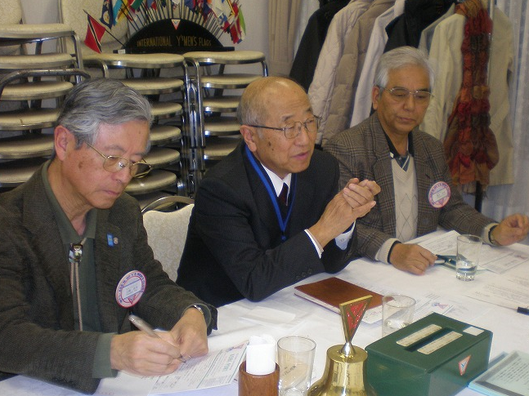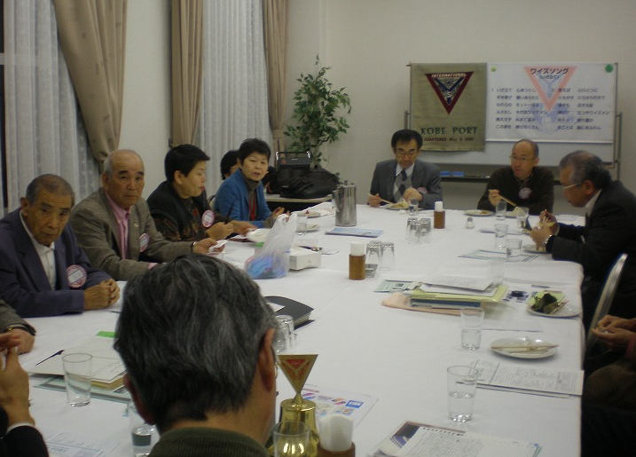を覚えよう。互いに足を洗う事が求められている。
＊ゲストスピーチ：播磨 醇牧師(岡山県虫明教会９による、「極限で見たもの-ライ園で５０年-」と題して、ハンセン病患者のケア、聖書の「ライ」をめぐって話された。２月のハワイ、モロカイ島等の施設訪問の体験談を真剣に聞いた。
＊ゲスト：石坂尚太君：石坂ﾒﾝのマゴメット。タイ・ワークキャンプに参加。大学２年生。余島＆サッカーリーダー。体調を整えて、ワークキャンプにお出かけください。帰国後の報告を楽しみにしています。
＊入会候補者参加：水杉弘生さん。デザイナー。
次回もご出席ください。
＊「平和を創り出すコンサート」開催について
４月１８日(日)午後６時～８時。うはらホール（東灘区民センター）にて開催。アピール隊編成。当日の役割分担は、次例会で確認。
＊今月の歌「鎌倉（七里ヶ浜の…。上る矢石のきざはしの左に高き 大銀杏）その大銀杏が、３月１０日の強風で倒れたのです。
＜第2例会報告＞
＊去る3月25日（木）18：30－20：00神戸YMCA４F第1会議室にて開催。出席者：山崎、大野、齊藤、鈴木、坂本、佐野。議事：上記第1例会報告と下記諸報告、及び予告を確認しました。
＊ワイズ万国旗の購入：神戸YMCAで例会を持っている神戸、神戸西、神戸ポート3クラブ共に夫々の旗が古くなり、また欠損が多くなっているので共同で1つを購入し共用することを承認、決定しました。
＜各行事報告＞
＊六甲部新入会者研修(２月２７日：神戸YMCA)
六甲部入会４年以内のワイズ研修会が行われた。新人会員含め２０人が参加。大田六甲部部長は、「楽しんでワイズ活動をやってください。」との一言が印象的でした。財源やＹＭＣＡとの関係が少し理解できたと思う。記小田。（参加者：小田、佐野、大野以上３名）
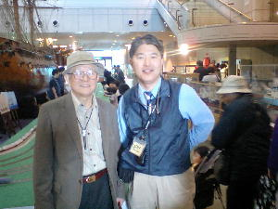
＊神戸海洋博物館・カワサキワールドのイベント
山田滋己ワイズの所属する会社のイベントは、神戸市内外の児童、一般の参加が多数あり、参加型展示物を楽しんだ。山田ワイズも大活躍であった。

＊第２回六甲部評議会（３月２０日：神戸YMCA）
六甲部５０名のワイズメンが集い、活動中間報告と評価を行った。EMC事業主任廣井ワイズを迎え、フリートークの後、講演を聞いた。大きな反響あり。後、サイコー亭で懇親会。力強い言葉が多く聞かれた。
＜理事通信より＞
＊西日本区第3回役員会（第1回準備役員会）
4月10-11日第3回役員会が開催されます。本年度もまとめの時期になりました。各部、各事業の活動報告と議案協議が行われます。また、次年度の役員による第1回準備役員会が同時に開催され、次年度のスタートが切られます。
＊ＵＧＰ（国際統一事業）について 「ＨＩＶ／ＡＩＤＳの拡大を防ごう」の最終年を終えるにあたり、地域奉仕・ 環境事業委員会で検討してまとめの本を編集中です。次期からのＵＧＰは「ロールバックマラリア」になりました。 続けてのご協力をお願い致します。
＊ハイチとチリの大地震
ハイチとチリの大地震に対してＣＳ基金から100万円の緊急支援を、日本ＹＭＣＡ同盟を通して現地のＹＭＣＡによる復興支援活動の為に行いました。
各クラブは、関係ＹＭＣＡとの協働で、街頭募金等「緊急災害被災者への支援活動」に関わって下さい。
＊西日本区大会準備中
広島クラブを中心に西中国部が担当して準備中。最低７00人の参加を期待して、宿泊しなくても参加出来るプログラムを予定しています。
出来るだけ経費を節約して、多くの皆さんの登録をお待ちしています。
＊横浜国際大会
海外での大会には参加しにくいけれど、国内で国際大会の雰囲気を味わえる滅多にないチャンスです。多くの登録を期待いたします。
理事登録目標６００人を達成すべく、あらゆる努力を期待致します。
＊折りづるラン快調に西へ、東へ！
広島西日本区大会と横浜国際大会の成功を願い、また、ワイズ運動の機運を高めようと始まった「折りづるラン」は、３月末時点で、西は倉敷駅、東は京都三条YMCAまで到達しています。
４月４日（日）京都三条YMCA～滋賀県草津、
４月24日(土)ＪＲ倉敷駅～笠岡駅
４月29日(木)草津～近江八幡
今後の日程、これまでの記録は、西日本区ＨＰの表紙から訪問下さい。
＜その他報告＞
＊丹羽武夫、橋本忠男ご兄弟の母上 橋本松野様（享年94歳）が、3月29日逝去されました。31日通夜には大野、鈴木、細見、１日葬儀には鈴木、民谷、山田、山崎が参加してお見送り、お慰めをいたしました。ご遺族の平安をお祈りいたします。

神戸YMCAマンスリーレポート
１，サポートプログラム15周年記念講演会、開催
去る2月28日（日）に、元町のよみうり神戸ホールにおいて標記の会が開催され、およそ250名の聴衆を集めました。これは1995年より神戸YMCAが西宮ブランチで、学習障がい児のプログラムを開始したことによる15周年です。当時から指導を仰いでいる大阪教育大学名誉教授の竹田契一先生は今も中心的な指導者として、神戸のみならず関西地区YMCAのサポートプログラムをリードしてくださっています。記念講演会は言語聴覚士の中川信子先生の「コミュニケーションの力を育む」という基調講演と竹田先生のコーディネイトによるシンポジウムで、西宮での開設以来、指導をしてくださった西岡有香さん、アトリエの藤井昌子さん、吹田教育センターの森田安徳さん、そして私がパネリストとして、それぞれの立場で15年を振り返り、現状を報告し課題を共有する時となりました。全国に先駆けて民間でのサポート機関として果たしてきた役割を評価し、今後に繋げる会となりました。
２, 第27回タイ・ワークキャンプ、開催！
去る3月12日（金）より25日（木）まで、第27回を数えるタイ・ワークキャンプが開催され、各リーダー会からのリーダーを中心に9名が参加し、無事帰国しました。引率の清水浩一さん（三田センター・主事職）と共に10名がタイ・チェンマイ郊外の農村でのワークを行いました。数年前から、タイのユースと神戸のユースだけのキャンプではなく、アメリカ・シアトルYMCAから、またラオスからユースを加え、多国籍のユースによるワークとなっています。今回もまた同様に多くの若者らがタイ北部の農村でのワークを通して、国際交流と奉仕の実践に関わり、多くの貴重な体験をすることができました。今年はタイでも問題となっている発達障がい児のための学習室建設が目的でした。
このワークキャンプについては、ワーク資材について国際協力募金から、またワイズメンズクラブ六甲部の各クラブから各参加者一人ひとりに多大な支援がなされていて、改めて感謝申し上げます。このワークキャンプの報告が、5月8日（土）の創立記念日礼拝の後に参加リーダーによってなされますので、是非、ご参加ください。
３、今後の予定
- マザー・テレサ生誕100年記念写真展～マザー・テレサは生きている～
日時：3月25日（木）～4月8日（木）
午前11:00～午後7:00
場所：神戸新聞社ギャラリー（JR神戸駅徒歩５分）
- イースター早天礼拝
日時：4月4日（日）午前7:00～8:30
場所：神戸東遊園地（市役所南）
＊雨天は神戸YMCA
説教：「死の先に何を見る」
藤原寛人牧師（神戸北教会）
- 平和を創り出すコンサート
日時：4月18日（日）午後6:00～8:00
場所：うはらホール（神戸市立東灘区民ホール）
出演：高石ともやさん・須磨ｳｴｽﾄﾊﾞﾝﾄﾞ
入場料：大人2,000円小学生以下1,000円
- 創立記念日礼拝
今年は124周年。125周年を来年に控えて東京から坂口順治先生をお招きして礼拝のときを持ちます。是非、ご出席ください。
日時：5月8日（土）午後5:00～6:30
場所：神戸YMCA チャペル
ﾒｯｾｰｼﾞ：坂口順治さん（東京YMCA名誉会員、元立教大学教授、元平安女学院大学学長）
奨励題：YMCAの歴史を支えてきたもの～YMCA運動史編集から見えたもの～
- 定期総会
日時：5月28日（金）午後6:30~8:30
場所：神戸YMCAチャペル

